**姓名_________ 日期______ 等第______**

**第十一章　简单机械和功**

**五、 机械效率**

**【考点突破】**

**考点一：有用功、额外功、总功、机械效率**

1、有用功（W有用）：对人们有用的功，等于直接用手对重物所做的功(Gh)。

2、额外功（W额）：并非我们需要但又不得不做的功。

3、总功（W总）：有用功加额外功或动力所做的功。公式：W总=W有用＋W额。

4、机械效率（η）：有用功W有用与总功W总之比，

公式：η=W有用/W总×100%。

5、η的值总小于100%，由于机械本身的摩擦力或重力不可能为零，所以额外功总是存在的，即有用功总是小于总功。

**【典题精练】**

1. 如图所示为甲、乙两机械的参数。甲、乙相比，甲的（　　）

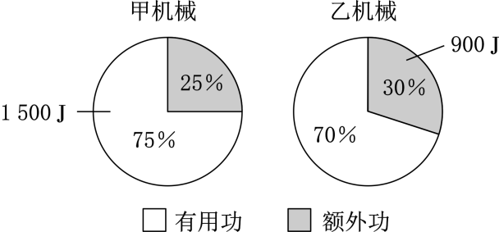

A. 总功较大 B. 有用功较小

C. 额外功较大 D. 机械效率较低

2. 甲、乙两种机器所做的总功之比是2∶3，机械效率之比是3∶1，则它们所做的有用功之比是（　　）

A. 2∶3 B. 2∶1 C. 2∶9 D. 9∶2

3. 下列关于机械效率的说法正确的是（　　）

A. 越省力的机械，机械效率越高

B. 做功越快的机械，机械效率越高

C. 所做有用功越多的机械，机械效率越高

D. 有用功与总功的比值越大的机械，机械效率越高

4. 一台起重机将重为1800N的货物提高4m，做的有用功为**________**J，如果额外功是4800J，那么总功为**__________**J，机械效率为**________**。

**考点二：杠杆、斜面的机械效率**

1、杠杆的机械效率：，(h为杠杆阻力作用点移动距离，S为动力移动距离，G为物重，F为动力)

2、斜面的机械效率：，(h为斜面高，S为斜面长，G为物重，F为沿斜面对物体的拉力)

**【典题精练】**

5. 如图，小伟用平行于斜面、大小为200N的推力F，将质量为30kg的物体推到1m高的平台上，斜面长2m，物体受到的摩擦力为50N。此过程中，克服摩擦力做的功是**_________**（有用功/额外功/总功），推力F做的功是**_________**J；斜面的机械效率是**______**。（g取10N/kg）

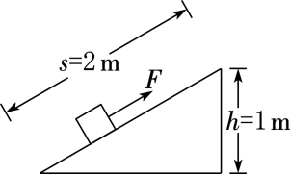

6. 如图所示，小明用一均匀杠杆OB将重为12N的货物匀速提升0.1m，已知AB长1m，AO长0.2m，小明所用拉力方向始终竖直向上，大小为3N。

（1） 求小明做的有用功。

（2） 求杠杆的机械效率。（结果精确到0.1％）

（3） 若杠杆的重心位于杠杆OB的中点，且不计转轴O处的摩擦，求杠杆的自重。

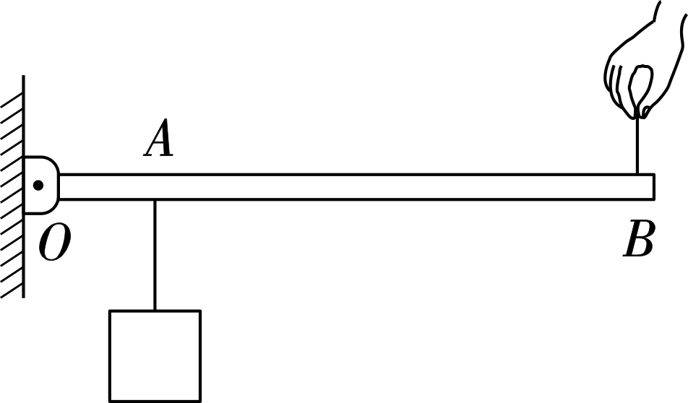

**考点三：滑轮、滑轮组机械效率**

滑轮组的机械效率(不计滑轮重以及摩擦时)

1、滑轮组(竖直方向提升物体)：(G为物重，h为物体提升高度，F为拉力，S为绳子自由端走的距离)

2、滑轮组(水平方向拉动物体)：(f为摩擦力，l为物体移动距离，F为拉力，S为绳子自由端走的距离)

**【典题精练】**

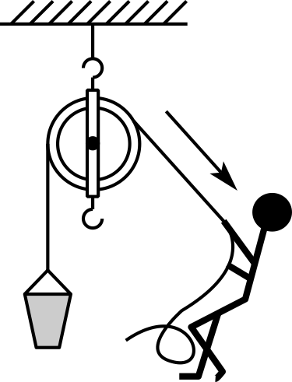7. 建筑工人通过如图所示的装置将一件重为350N的涂料从地面提起，涂料离开地面后上升了2m，工人所用的拉力为500N，这个

过程中该装置（　　）

A. 所做的额外功是700J

B. 所做的有用功是1000J

C. 所做的总功是1400J

D. 机械效率是70％

8. 如图是一种塔式起重机上的滑轮组，现用它匀速吊起质量为300kg的物体，使物体上升6m，此时滑轮组的机械效率是80％，g取10N/kg。求：

（1） 滑轮组对物体做的功。

（2） 滑轮组做的总功。

（3） 拉力F。

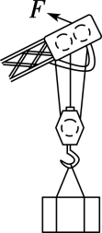

**考点四：探究影响机械效率的因素实验**

1、影响机械效率大小的因素是、物体重力、机械自重、摩擦阻力、空气阻力等。

2、提高机械的机械效率的方法：增加物体的重力；改进机械结构，尽量减小机械自重；合理使用机械，按规定进行保养以减小摩擦。

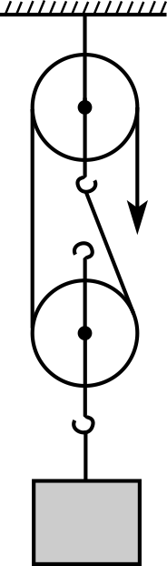**【典题精练】**

9. 下列办法中，能提高如图滑轮组

机械效率的是（　 ）

A. 增大摩擦

B. 增大定滑轮重力

C. 增大动滑轮重力

D. 增大被提升物体重力

10. 如图所示，由相同的滑轮组成了三个滑轮组，将同一重物匀速提升相同高度，不计绳重和摩擦，则装置的机械效率（　　）

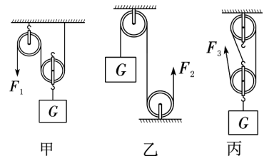

A. η甲＝η乙＝η丙 B. η甲＝η乙＜丙

C. η甲＝η丙＜η乙 D. η甲＜η丙＝η乙

11. 用如图所示的实验装置测量杠杆的机械效率，实验时，竖直向上匀速拉动弹簧测力计，使挂在较长杠杆下面的钩码缓缓上升。实验中，将杠杆拉至图中虚线位置，测力计的示数F为**______**N；钩码总重G为1.0N，钩码上升高度h为0.1m，测力计移动距离s为0.3m，则杠杆的机械效率约为**______**（结果精确到0.1％）；将三个相同的钩码仍悬挂在该点匀速提高时，该杠杆的机械效率为η2，则η2**______**（＞/＝/＜）η1。

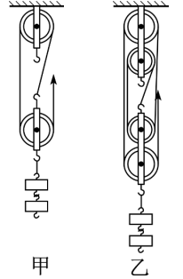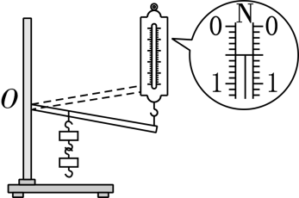

12. 某同学用弹簧测力计、

刻度尺、钩码等实验器材，

测量如图甲、乙所示的滑

轮组的机械效率，正确进

行实验后，测出的数据如

下表：

|  |  |  |  |
| --- | --- | --- | --- |
| 实验次序 | 1 | 2 | 3 |
| 钩码所受总重力G/N | 4 | 6 | 4 |
| 钩码上升的高度h/m | 0.1 | 0.1 | 0.1 |
| 绳端拉力F/N | 2.0 | 2.8 | 1.4 |
| 绳端移动的距离s/m | 0.3 | 0.3 | 0.5 |
| 机械效率η | 67％ | 71％ | ？ |

（1）通过分析表中数据可知，实验2获得的数据是使用图**______**（甲/乙）所示装置获得的。

（2）对比实验1和实验2的数据，可以得出**____**。

A. 提升相同重力的钩码，滑轮组中动滑轮的个数越多，滑轮组的机械效率越低

B. 提升相同重力的钩码，滑轮组中动滑轮的个数越多，滑轮组的机械效率越高

C. 同一滑轮组的机械效率随钩码重力的变化而变化，钩码重力越大，机械效率越低

D. 同一滑轮组的机械效率随钩码重力的变化而变化，钩码重力越大，机械效率越高

（3） 实验3中滑轮组的机械效率约是**______**。

**【强化训练】**

1. 如图所示，用同一滑轮组分别将物体A和物体B匀速提升相同的高度。与提升A相比，提升B的过程滑轮组的机械效率较大。不计绳重与摩擦，则提升B的过程（　　）

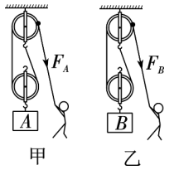

A. 额外功较小 B. 额外功较大

C. 总功较小 D. 总功较大

2. 用相同的滑轮和绳子分别组成如图甲、乙所示的两个滑轮组，用同样大小的拉力F把A、B两个物体匀速提升，mA、mB分别为甲、乙两图中物体的质量，η甲、η乙分别是甲、乙两图滑轮组的机械效率。不计绳重及摩擦，下列说法正确的是（　　）

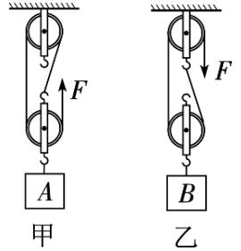

A. mA＞mB；η甲＞η乙 B. mA＝mB；η甲＝η乙

C. mA＜mB；η甲＝η乙 D. mA＜mB；η甲＜η乙

3. 小亮不慎将质量为1kg的水桶掉到了井里，在将水桶捞出的同时，带上了2kg的水，若水桶升高的距离为2.5m，则下列说法正确的是（g取10N/kg，不考虑绳重）（　　）

A. 有用功是50J，机械效率约是66.7％

B. 有用功是50J，额外功是25J

C. 额外功是25J，总功是75J

D. 有用功是25J，机械效率约是33.3％

4. 如图所示，一固定斜面倾角为30°，高为1m。现用一个平行于斜面向上的50N的拉力F刚好使重为80N的物体沿斜面向上做匀速直线运动，物体的大小忽略不计，则将物体从斜面底端拉到顶端的过程中，下列说法正确的是（　　）

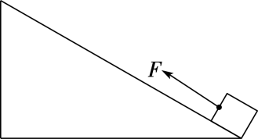

A. 物体受到的摩擦力为50N

B. 拉力F做的功为80J

C. 克服摩擦力做的功为20J

D. 斜面的机械效率为62.5％

5. 某同学用滑轮组提升物体，绳子自由端竖直移动的距离随时间变化的关系如图中图线a所示，物体上升的高度随时间变化的关系如图中图线b所示，已知物体的质量为450g，所用动滑轮的质量为50g，绳子自由端的拉力F为1.3N，g取10N/kg。在0～2s的过程中，下列说法中正确的是（　　）

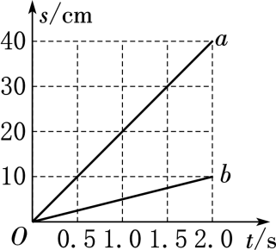

A. 绳子自由端移动的速度为5cm/s

B. 拉力F的功率为0.26W

C. 有用功为1.8J

D. 滑轮组的机械效率为90％

6. 如图所示，用竖直向上的力F匀速拉动较长的杠杆，使重为18N的物体缓慢升高0.1m，拉力F＝8N，拉力作用点移动的距离为0.25m，拉力所做的功为**______**J，有用功为**______**J，杠杆的机械效率为**______**％。

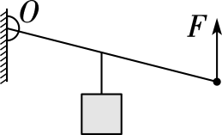

7. 如图所示，工人师傅用沿斜面向上的1000N推力，将重为2000N的物体从斜面底端匀速推至斜面顶端。已知斜面长4m、高1.5m，则此过程中的有用功为**________**J，斜面的机械效率为**______**，使用斜面可以**________**（省力/省功）。

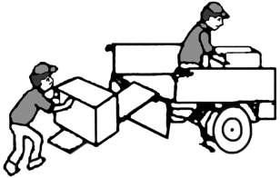

8. 如图所示，用甲、乙两个动滑轮将物体A、B匀速竖直提升相同高度，已知GA＝2GB，两个动滑轮的机械效率相等，忽略绳重和摩擦，拉力所做的功W甲∶W乙＝_________。若在A、B下方均增加重为G的钩码，匀速竖直提升相同高度，则机械效率η甲'_____（＞/＝/＜）η乙'。

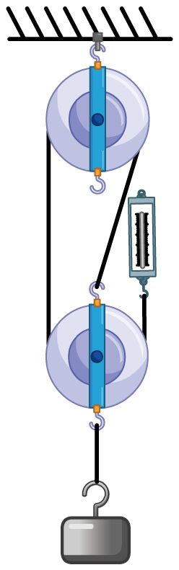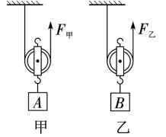

9. 甲、乙两位学生用如图所示的同一套

装置测量滑轮组的机械效率，下表是他

们实验中的一组数据。

|  |  |  |  |
| --- | --- | --- | --- |
| 学生 | 钩码所受的重力  G/N | 提升的高度  h/m | 拉力  F/N |
| 甲 | 1.0 | 0.1 | 0.5 |
| 乙 | 3.0 | 0.1 | 1.2 |

(1)实验时应__________匀速拉动绳端的弹簧测力计，使钩码升高。  
(2)甲同学的滑轮组做的有用功为______J，机械效率为______（结果精确到0.1%）。乙同学的滑轮组的机械效率为__________（结果精确到0.1%）。  
(3)动滑轮的重力可能为_____（“0.4N”“0.5N”

“0.6N”或“0.7N”）。  
(4)根据两位同学的实验数据可以发现，机械效率不同的原因是______________________。

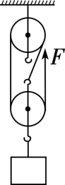10. 如图所示，滑轮组在拉力F＝50N作用下，将重为120N的物体匀速提起，在10s时间内物体升高的高度h＝1m。求：

（1） 物体上升的速度。

（2） 该滑轮组做的有用功。

（3） 滑轮组提升该重物时的机械效率。

11. 如图所示，工人用滑轮组提升重物，已知重物重力G物＝1000N，动滑轮重力G动＝200N。在工人用力F作用下，重物匀速上升，30s达到规定高度6m处。不计绳重和机械之间的摩擦。

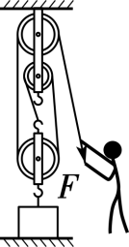（1） 求拉力做功的功率。

（2） 求滑轮组的机械效率。

（3） 若用该装置提升另一重物时，

机械效率达到90％，则该重物的重

力是多少？

**参考答案**

**【考点突破】**

**1、B；2、B；3、D；4、7200；12000；60％；5、额外功；400；75％；6、（1）1.2J；（2）66.7％；（3）2N；7、D；8、（1）18000J；（2）22500J；（3）1250N；9、D；10、C；11、0.5；66.7％；＞；12、甲；D；57％；**

**【强化训练】1、D；2、A；3、D；4、C；5、B；6、2；1.8；90；7、3000；75％；省力；8、2∶1；＜；9、竖直向上；0.1；66.7％；83.3％；0.4N；钩码所受的重力不同；10、（1）0.1m/s；（2）120J；（3）80％；11、（1）240W；（2）83.3％；（3）1800N；**